**校外学習　清原方面**

【東部選果場での見学】

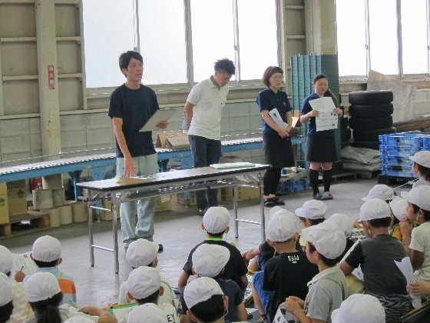　　　　　　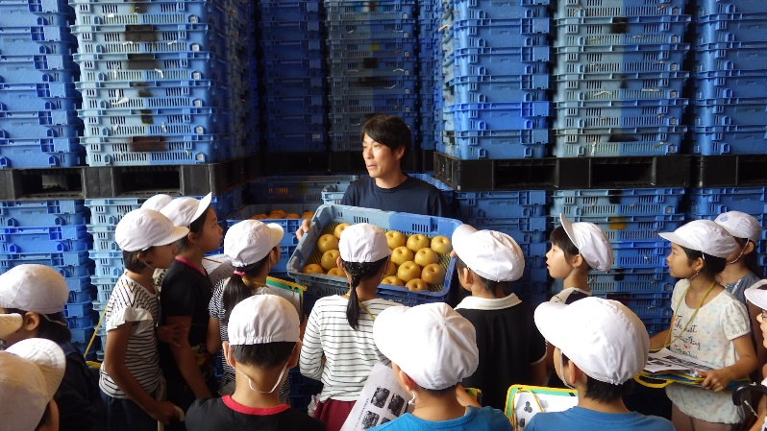

　　　　　　　　　　　　　　　　　　　　　　　　　　　　青いコンテナ、１万個も１日に運ばれてくるそうですね

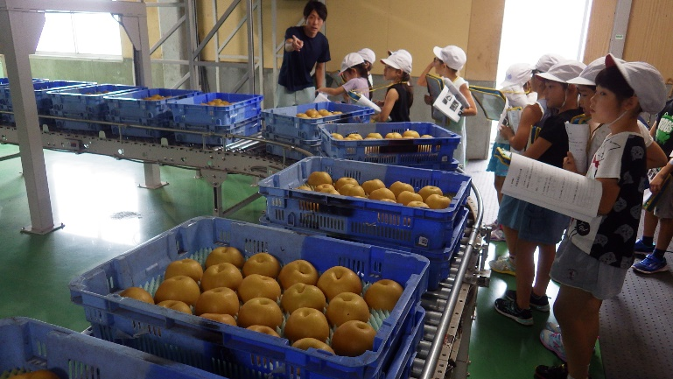　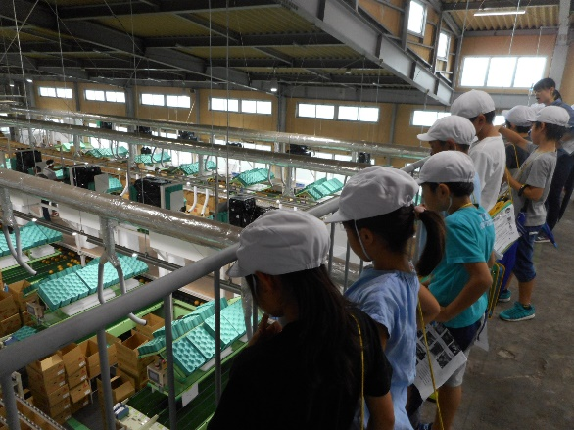

【ランチターイム】

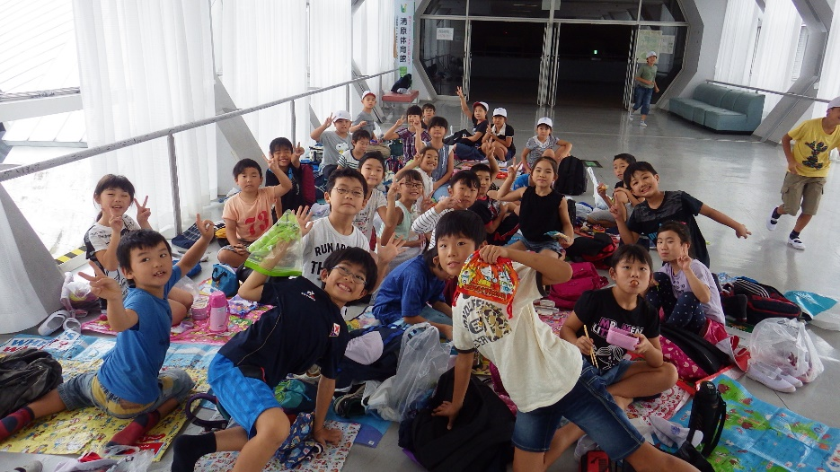　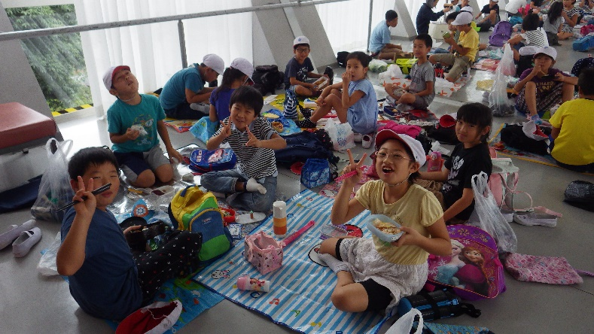

【カルビー清原工場の見学】

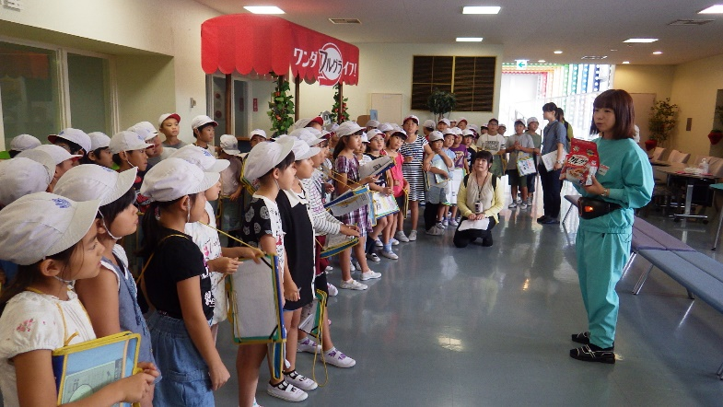　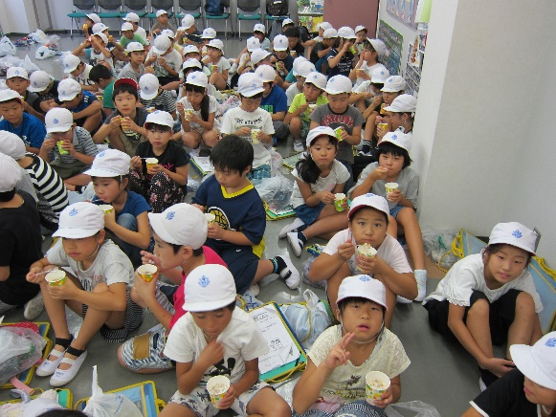

　　　　　　　　　　　　　　　　　　　　　　　　　　　　　　　　　お待ちかね！シリアルの試食。おいしー